**5.2 Çizelgeleme**

5.2.1 - Giriş

Çoklu program işlemenin amacı MİB'den yararlanmayı en üst seviyeye çıkartarak, MİB'de sürekli olarak çalışan bir işlemin olmasıdır. Fakat, MİB'de herhangi bir anda sadece bir işlem çalışır. Diğer işlemler MİB'nin boş kalmasını bekler. Şekil 5.3'de ilk anda işletilmeyi bekleyen iki işlem bulunmaktadır. Bunların uzunlukları aynı olup, düz çizgi ile gösterilen anlar işlemin çalıştığını, kesikli çizgiyle gösterilenler ise işlemin MİB'de bulunmadığı zamanı ifade eder. Bu iki işlemi  çoklu programlama olmadan  MİB'de koşturursak alınan toplam süre Şekil 5.3'de  gösterilmiştir. Bu iki işlem çoklu program işlemeyle koşturulursa yaklaşık olarak %50 daha az bir zamanda işlemleri tamamlanmaktadır. Bu durum da Şekil 5.4'de gösterilmiştir.   
İşte MİB'den yararlanmayı en üst düzeye çıkartmak için yapılan bu çalışmaya " çizelgeleme " denir.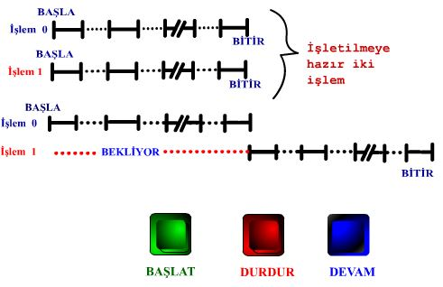

Şekil 5.3 - Çoklu program olmadan işlemlerin koşturulması.

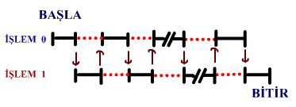

Şekil 5.4 - Çoklu program ile işlemlerin koşturulması.